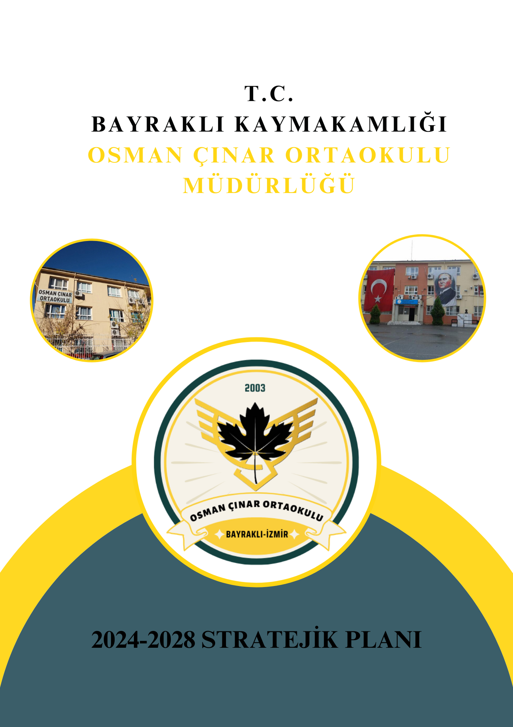

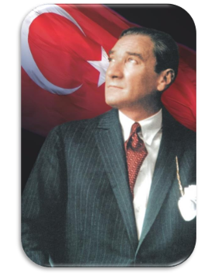

“Eğitimdir ki bir milleti ya hür bağımsız, şanlı, yüksek bir topluluk halinde yaşatır, ya da milleti esaret ve sefalete terk eder.”
Mustafa Kemal ATATÜRK

İli: İzmir |  | İlçesi: Bayraklı
Adres: | Adres Osmangazi Mah. 616/7 Sok. No 2 Bayraklı İZMİR | Coğrafi Konum | https://www.google.com.tr/maps/place/Bayrakl%C4%B1+Osman+%C3%87%C4%B1nar+Ortaokulu/@38.4673656,27.184529,15z/data=!4m5!3m4!1s0x0:0x7cb9a60be1468d3!8m2!3d38.4673656!4d27.184529
Telefon  Numarası: | 02323460411 | Faks Numarası: | --
e- Posta Adresi: | 715389@meb.k12.tr | Web sayfası adresi: | https://osmancinaroo.meb.k12.tr/
Kurum Kodu: | 715389 | Öğretim Şekli: | Tam gün

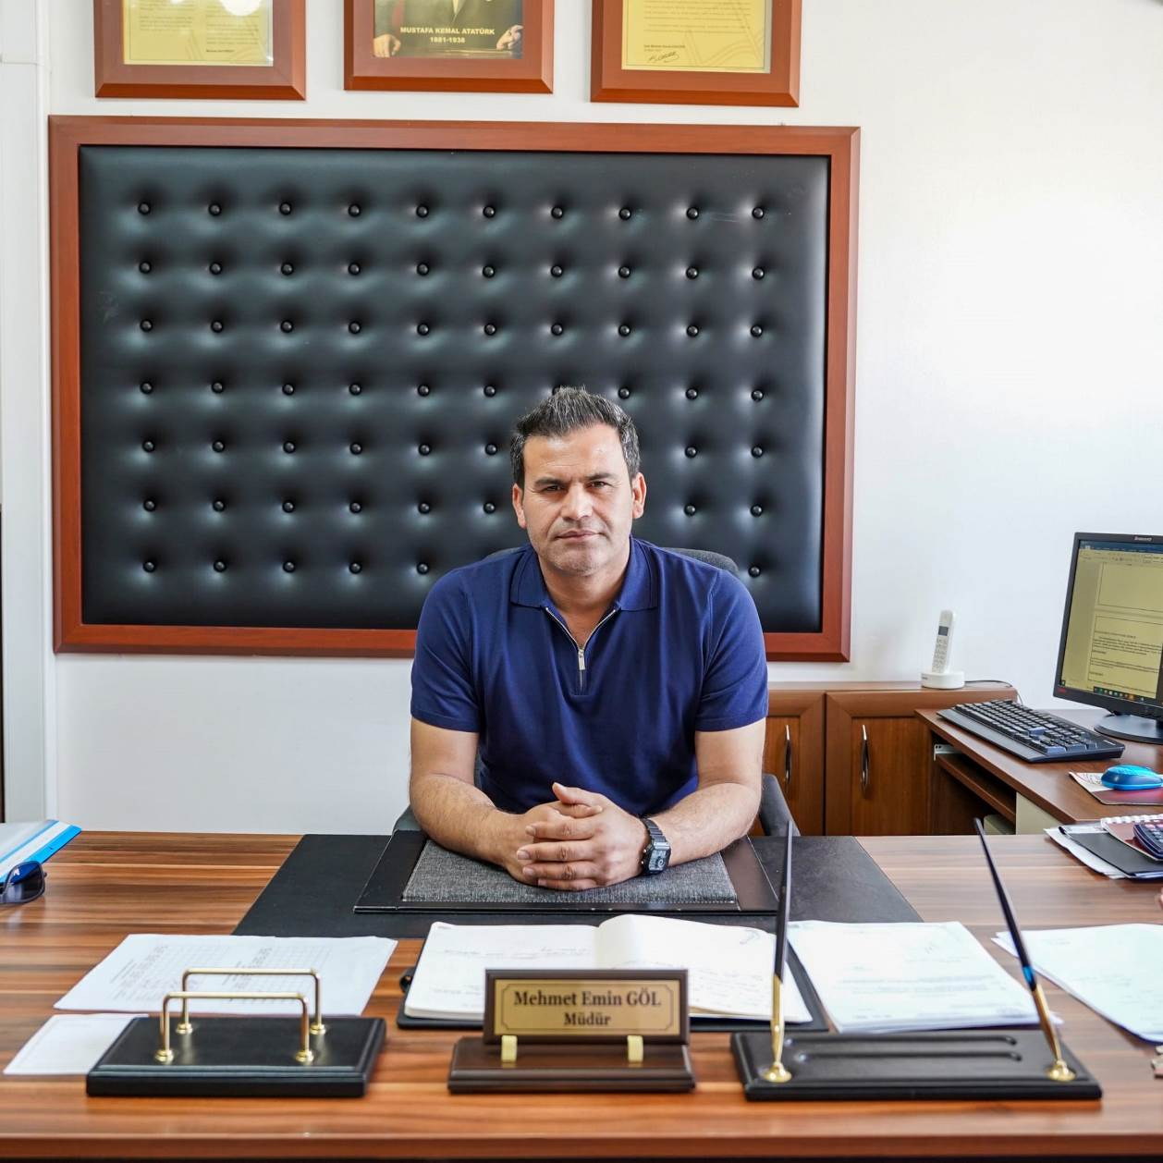
Sunuş

Bir ulusun kalkınmasındaki en önemli etken, çağdaş bir eğitim yapısına sahip olmaktır. Kaynakların rasyonel bir şekilde kullanımı eğitimde stratejik planlamayı zorunlu kılmıştır. Büyük Önder Atatürk’ü örnek alan bizler; çağa uyum sağlamış, çağı yönlendiren, düşünce ufku ve yenilikçi ruhu açık, Türkiye Cumhuriyeti’nin çıtasını daha yükseklere taşıyan bireyler yetiştirmek için idareciler ve öğretmenler olarak özverili bir şekilde tüm azmimizle çalışmaktayız. 2024-2028 stratejik planını Bakanlığımızın Eğitim vizyonu ışığında hazırladık. Okulumuzun 2024-2028 stratejik planın başarıya ulaşmasında, farkındalık ve katılım ilkesi önemli bir rol oynamaktadır. Önümüzdeki dört yıllık süreçte her yıl hazırlanacak olan gelişim planlarıyla da katettiğimiz yolları görmek bizlere ayrıca büyük bir memnuniyet sağlayacaktır. Bu nedenle çalışmanın gerçekleştirilmesinde emeği geçen stratejik planlama ekibi başta olmak üzere tüm paydaşlarımıza teşekkür ederiz.
Mehmet Emin GÖL
Okul Müdürü

İÇİNDEKİLER

- GİRİŞ VE STRATEJİK PLANIN HAZIRLIK SÜRECİ
  - Strateji Geliştirme Kurulu ve Stratejik Plan Ekibi
  - Planlama Süreci
- DURUM ANALİZİ
  - Kurumsal Tarihçe
  - Uygulanmakta Olan Planın Değerlendirilmesi
  - Mevzuat Analizi
  - Üst Politika Belgelerinin Analizi
  - Faaliyet Alanları ile Ürün ve Hizmetlerin Belirlenmesi
  - Paydaş Analizi
  - Kuruluş İçi Analiz
    - Teşkilat Yapısı
    - İnsan Kaynakları
    - Teknolojik Düzey
    - Mali Kaynaklar
    - İstatistik
  - Dış Çevre Analizi (Politik, Ekonomik, Sosyal, Teknolojik, Yasal ve Çevresel Çevre Analizi -PESTLE)
  - Güçlü ve Zayıf Yönler ile Fırsatlar ve Tehditler (GZFT) Analizi
2.10.Tespit ve İhtiyaçların Belirlenmesi

- GELECEĞE BAKIŞ
  - Misyon
  - Vizyon
  - Temel Değerler
- AMAÇ, HEDEF VE STRATEJİLERİN BELİRLENMESİ
  - Eğitim ve Öğretime Erişim
  - Eğitim ve Öğretimde Kalitenin Artırılması
  - Kurumsal Kapasite
  - Maliyetlendirme

- İZLEME VE DEĞERLENDİRME
- TABLO/ŞEKİL/GRAFİKLER/EKLER

GİRİŞ VE STRATEJİK PLANIN HAZIRLIK SÜRECİ

Strateji Geliştirme Kurulu ve Stratejik Plan Ekibi

Strateji Geliştirme Kurulu Bilgileri |  | Stratejik Plan Ekibi Bilgileri
Adı Soyadı | Ünvanı | Adı Soyadı | Ünvanı
Mehmet Emin GÖL | Müdür | Serhat DUMAN | Müdür Yard.
Seher ÇANKAYA | Öğretmen | Gözdenur GÖRELİ | Öğretmen
Mustafa KARATAŞ | Öğretmen | Işılay Bahar AVŞAR | Öğretmen
Tuğba ÇAKIR | Aile B. Başkanı
Elif KURTER | Aile B.Y.Üyesi

Planlama Süreci

2024-2028 dönemi stratejik plan hazırlanması süreci Üst Kurul ve Stratejik Plan Ekibinin oluşturulması ile başlamıştır. Ekip tarafından oluşturulan çalışma takvimi kapsamında ilk aşamada durum analizi çalışmaları yapılmış ve durum analizi aşamasında paydaşlarımızın plan sürecine aktif katılımını sağlamak üzere paydaş anketi, toplantı ve görüşmeler yapılmıştır.
Durum analizinin ardından geleceğe yönelim bölümüne geçilerek okulumuzun amaç, hedef, gösterge ve eylemleri belirlenmiştir.

DURUM ANALİZİ

Durum analizi bölümünde okulumuzun mevcut durumu ortaya konularak neredeyiz sorusuna yanıt bulunmaya çalışılmıştır.
Bu kapsamda okulumuzun kısa tanıtımı, okul künyesi ve temel istatistikleri, paydaş analizi ve görüşleri ile okulumuzun Güçlü Zayıf Fırsat ve Tehditlerinin (GZFT) ele alındığı analize yer verilmiştir.

Kurumsal Tarihçe

Okulumuz 2002 Yılı Yatırım Programında Osmangazi İlköğretim Okuna ek bina olarak alınmış 2002 Yılı Kasım ayında inşaatı bitirilmiştir.Daha sonra İl Milli Eğitim Komisyonunun 20/05/2003 tarih ve 1No’lu kararıyla müstakil okul olmasına ve adının da Milli Eğitime ve İlçemizdeki eğitim faaliyetlerine büyük katkıları olan eski İlçe Milli Eğitim Müdürlerimizden olan merhum Osman ÇINAR’ın adı verilerek OSMAN ÇINAR İLKÖĞRETİM OKULU olmasına karar verilmiştir.
Okulumuz 2003-2004 Yılında Eğitim-Öğretime açılmıştır.
Okulumuz bünyesinde 12 derslik,1 Müdür Odası, 1 Müdür Yardımcısı Odası,1Öğretmenler Odası,1 Laboratuvar(Araç-gereç odası),1 Projeksiyon Odası,1 Ana Sınıfı ve Tuvaletler mevcut iken , 2005 Ekim ayında ek kat inşaatımız başlamış olup; inşaatın bitiminde Çok amaçlı Toplantı Salonu, Teknoloji Tasarım Atölyesi, bir İdari Oda ve 4 derslik daha kazanılmıştır. Ancak önceki Öğretmenler Odası küçük geldiğinden zemin kattaki bir sınıf Öğretmenler Odası yapılıp, önceki Öğretmenler Odası da Memur Odası olarak hazırlandığı için derslik sayısı 15, atölye sayısı 2, idari oda sayısı 3 e çıkmıştır. Yine 2005 Yılı Kasım ayı sonuna kadar Projeksiyon Odasının alt yapısı kendi imkânlarımızla bitirilmiş olup; 15+1Bilgisayar İl Milli Eğitim tarafından verilerek, Projeksiyon Odası Bilgisayar Laboratuvarına dönüştürülmüştür. Hayırsever Mehmet Süreyya TOSUNOĞLU tarafından Çok Amaçlı Salon yaptırılarak 25/09/2009 tarihinde hizmete açılmıştır.2010 Yılında Aile Birliği olarak kullanılan oda Destek Eğitim odasına dönüştürülmüştür.2011 Yılında Bayraklı Belediyesinin katkıları ile Prefabrik Ana Sınıfı hizmete açılmıştır. Ana Sınıfı Şube Sayısı 4 olmuştur. Zemin kata ek oda yapılarak Aile Birliği odası oluşturulmuştur.2012 Yılında Osman Çınar İlköğretim Okulu, Osman Çınar Ortaokulu olarak değiştirilmiştir.2013-2014 Eğitim Öğretim Yılında 1.Sınıf ve 2.Sınıf kaydı yapılmamıştır. Osmangazi Mahallesinde Adres kayıt sistemine göre 5.sınıf Öğrencilerinin kayıtları okulumuza yapılmıştır.2013-2014 Eğitim Öğretim Yılı Haziran Ayında ek bina yapımına başlanmıştır.2014-2015 Eğitim Öğretim yılında Ek Bina yapılmasına karar verilmiş ve 2015-2016 Eğitim Öğretim yılında Ertuğrul Gazi İmam Hatip Ortaokuluna tahsis edilmiştir. 2018 in Ağustos ayında tuvaletlerin ve kazan dairesinin tadilatı yapılmıştır. 2018-2019 Eğitim Öğretim yılından itibaren Öğretmenler Odası ve Teknoloji Tasarım sınıfı derslik olarak kullanılmaya başlanarak derslik sayısı 15 e çıkmış ve tam gün eğitime geçilmiştir. Kazan Dairesi öğretmenler odasında çevrilmiştir. Memur odası Teknoloji Tasarım Sınıfına dönüştürülmüştür.

Uygulanmakta Olan Stratejik Planın Değerlendirilmesi

Uygulanmakta olan stratejik plan, amaçlanan hedeflerin bir kısmının gerçekleştirdiği gözlenmektedir. Planın değerlendirilmesi, planın uygulanmış olan dönemine ilişkin hedef ve göstergeler bazında gerçekleşme düzeyi ile başarı ve başarısızlık nedenlerini güncel planda belirtilmiştir.
  - Yasal Yükümlülükler ve Mevzuat Analizi

Yasal Yükümlülükler ve Mevzuat Analizi
- 657 Devlet Memurları Kanunu
- 1739 Milli Eğitim Temel Kanunu
- 1738 Bilgi edinme Hakkı Kanunu
- 222 İlköğretim ve Eğitim Kanunu
- İlköğretim Kurumları Yönetmeliği

Üst Politika Belgeleri Analizi

- 12. Kalkınma Planı
- Cumhurbaşkanlığı Programı,
- Orta Vadeli Program,
- Cumhurbaşkanlığı Yıllık Programı,
- Millî Eğitim Bakanlığı Stratejik Planı,
- İl Millî Eğitim Müdürlüğü Stratejik Planı,
- İlçe Millî Eğitim Müdürlüğü Stratejik Planı ile
- Okul/kurumu ilgilendiren ulusal, bölgesel ve sektörel strateji eylem planları.

Faaliyet Alanları ile Ürün/Hizmetlerin Belirlenmesi

Faaliyet Alanı | Ürün/Hizmetler
Öğretim-eğitim faaliyetleri | Öğrenci İşleri Kayıt-nakil işleri Devam-devamsızlık Sınıf geçme  Sınav hizmetleri,  Öğrenci Sağlığı ve Güvenliği
Rehberlik faaliyetleri | Öğrencilere rehberlik yapmak Velilere rehberlik etmek Rehberlik faaliyetlerini yürütmek
Sosyal faaliyetler | Toplum Hizmeti Çalışmaları
Sportif faaliyetler | Futsal,Basketbol,Voleybol
Kültürel ve sanatsal faaliyetler | Bilgi yarışmaları,Scarble,Tiyatro,Şiir dinletileri,Drama Atölyeleri
İnsan kaynakları faaliyetleri (mesleki gelişim faaliyetleri, personel etkinlikleri…) | Bilimsel Çalışmalar,Hizmetiçi eğitim Faaliyetleri
Okul aile birliği faaliyetleri | Sosyal Etkinlikler,Gaziler
Öğrencilere yönelik faaliyetler | Bilgi yarışmaları,Scarble,Tiyatro,Şiir dinletileri,Akademik başarının artırılması,
Ölçme değerlendirme faaliyetleri | Öğrenci Başarısının Değerlendirilmesi,Akademik başarının sürdürülmesi.
Öğrenme ortamlarına yönelik faaliyetler | Okul ortamının iyileştirilmesi, fiziki tadilat.
Ders dışı faaliyetler | Egzersiz,Geziler,Toplum Hizmeti

PAYDAŞ ANALİZİ
Kurumumuzun temel paydaşları öğrenci, veli ve öğretmen olmakla birlikte eğitimin dışsal etkisi nedeniyle okul çevresinde etkileşim içinde olunan geniş bir paydaş kitlesi bulunmaktadır. Paydaşlarımızın görüşleri anket, toplantı, dilek ve istek kutuları, elektronik ortamda iletilen önerilerde dâhil olmak üzere çeşitli yöntemlerle sürekli olarak alınmaktadır.

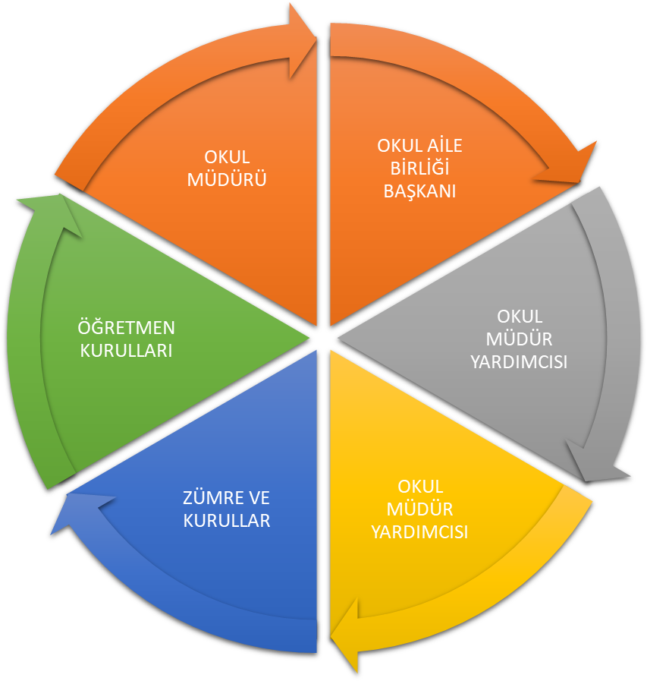

Paydaş anketlerine ilişkin ortaya çıkan temel sonuçlara altta yer verilmiştir :

Öğrenci Anketi Sonuçları:
Sıra No | MADDELER | SONUÇ
1 | Öğretmenlerimle ihtiyaç duyduğumda rahatlıkla görüşebilirim. | 3,86
2 | Okul müdürü ile ihtiyaç duyduğumda rahatlıkla konuşabiliyorum. | 3,49
3 | Okulun rehberlik servisinden yeterince yararlanabiliyorum. | 3,63
4 | Okula ilettiğimiz öneri ve isteklerimiz dikkate alınır. | 3,35
5 | Okulda kendimi güvende hissediyorum. | 3,71
6 | Okulda öğrencilerle ilgili alınan kararlarda bizlerin görüşleri alınır. | 3,35
7 | Öğretmenler yeniliğe açık olarak derslerin işlenişinde çeşitli yöntemler kullanmaktadır. | 3,64
8 | Derslerde konuya göre uygun araç gereçler kullanılmaktadır. | 3,74
9 | Teneffüslerde ihtiyaçlarımı giderebiliyorum. | 3,81
10 | Okulun içi ve dışı temizdir. | 2,96
11 | Okulun binası ve diğer fiziki mekânlar yeterlidir. | 3,12
12 | Okul kantininde satılan malzemeler sağlıklı ve güvenlidir. | 2,67

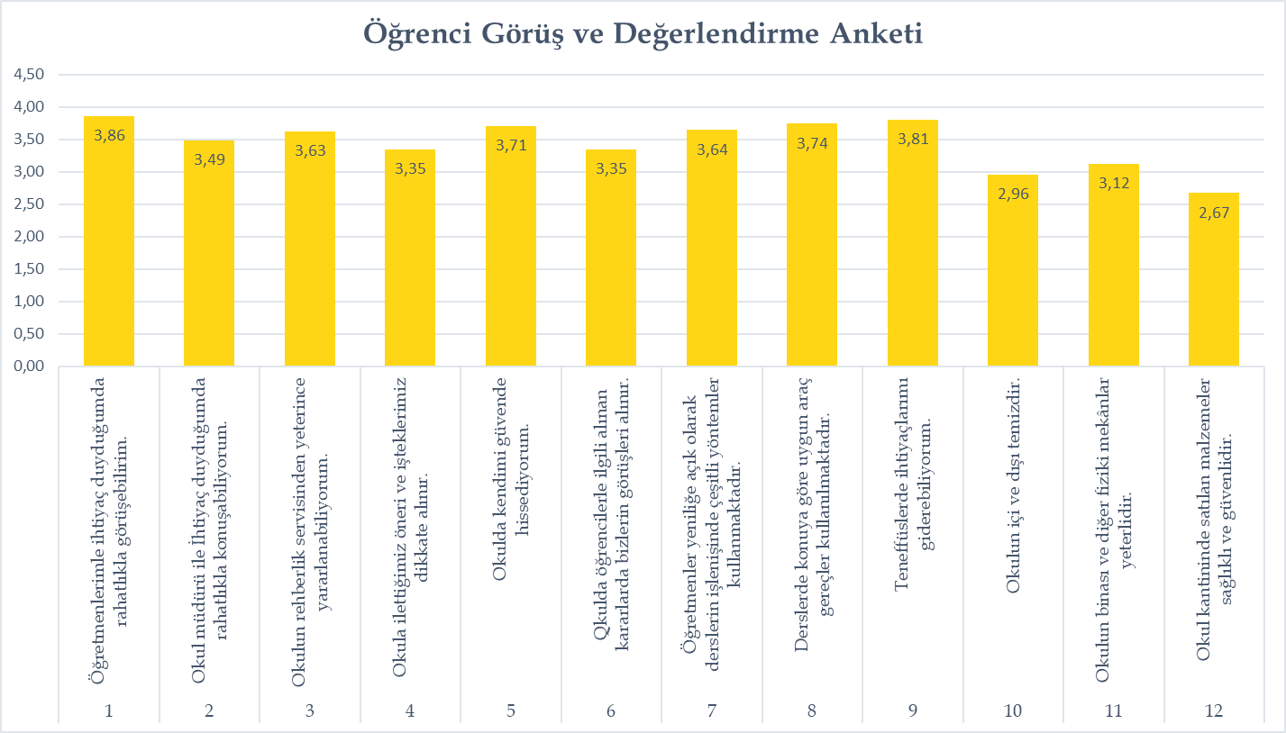

Öğretmen Anketi Sonuçları:
Sıra No | MADDELER | SONUÇ
1 | Okulumuzda alınan kararlar, çalışanların katılımıyla alınır. | 4,265
2 | Kurumdaki tüm duyurular çalışanlara zamanında iletilir. | 4,206
3 | Her türlü ödüllendirmede adil olma, tarafsızlık ve objektiflik esastır. | 4,441
4 | Kendimi, okulun değerli bir üyesi olarak görürüm. | 4,294
5 | Çalıştığım okul bana kendimi geliştirme imkânı tanımaktadır. | 3,971
6 | Okul, teknik araç ve gereç yönünden yeterli donanıma sahiptir. | 3,088
7 | Okulda çalışanlara yönelik sosyal ve kültürel faaliyetler düzenlenir. | 3,912
8 | Okulda öğretmenler arasında ayrım yapılmamaktadır. | 4,265
9 | Okulumuzda yerelde ve toplum üzerinde olumlu etki bırakacak çalışmalar yapmaktadır. | 3,971
10 | Yöneticilerimiz, yaratıcı ve yenilikçi düşüncelerin üretilmesini teşvik etmektedir. | 4,353
11 | Yöneticiler, okulun vizyonunu, stratejilerini, iyileştirmeye açık alanlarını vs. çalışanlarla paylaşır. | 4,294
12 | Okulumuzda sadece öğretmenlerin kullanımına tahsis edilmiş yerler yeterlidir. | 3,588
13 | Alanıma ilişkin yenilik ve gelişmeleri takip eder ve kendimi güncellerim. | 4,206

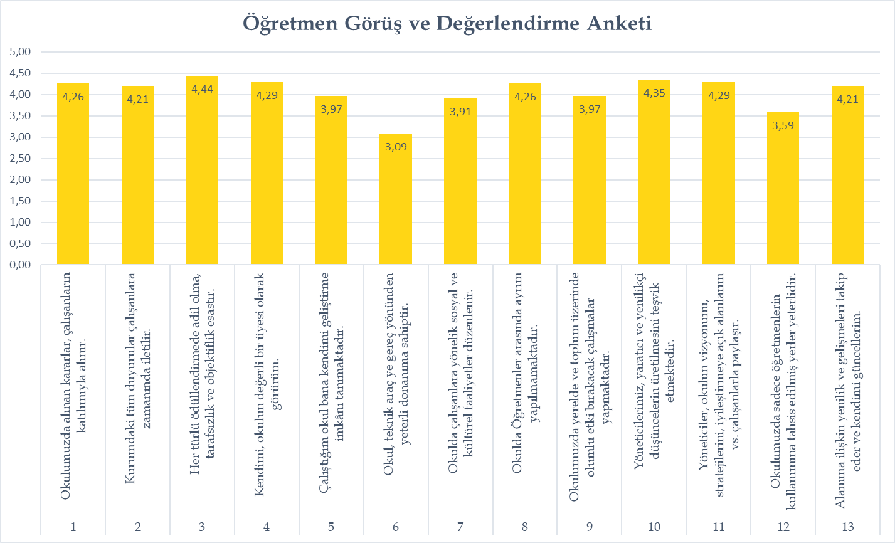

Veli Anketi Sonuçları:
Sıra No | MADDELER | SONUÇ
1 | İhtiyaç duyduğumda okul çalışanlarıyla rahatlıkla görüşebiliyorum. | 3,97
2 | Bizi ilgilendiren okul duyurularını zamanında öğreniyorum. | 3,96
3 | Öğrencimle ilgili konularda okulda rehberlik hizmeti alabiliyorum. | 3,91
4 | Okula ilettiğim istek ve şikâyetlerim dikkate alınıyor. | 3,51
5 | Öğretmenler yeniliğe açık olarak derslerin işlenişinde çeşitli yöntemler kullanmaktadır. | 3,50
6 | Okulda yabancı kişilere karşı güvenlik önlemleri alınmaktadır. | 3,45
7 | Okulda bizleri ilgilendiren kararlarda görüşlerimiz dikkate alınır. | 3,48
8 | E-Okul Veli Bilgilendirme Sistemi ile okulun internet sayfasını düzenli olarak takip ediyorum. | 4,12
9 | Çocuğumun okulunu sevdiğini ve öğretmenleriyle iyi anlaştığını düşünüyorum. | 3,94
10 | Okul, teknik araç ve gereç yönünden yeterli donanıma sahiptir. | 3,14
11 | Okul her zaman temiz ve bakımlıdır. | 3,09
12 | Okulun binası ve diğer fiziki mekânlar yeterlidir. | 3,10
13 | Okulumuzda yeterli miktarda sanatsal ve kültürel faaliyetler düzenlenmektedir. | 2,97

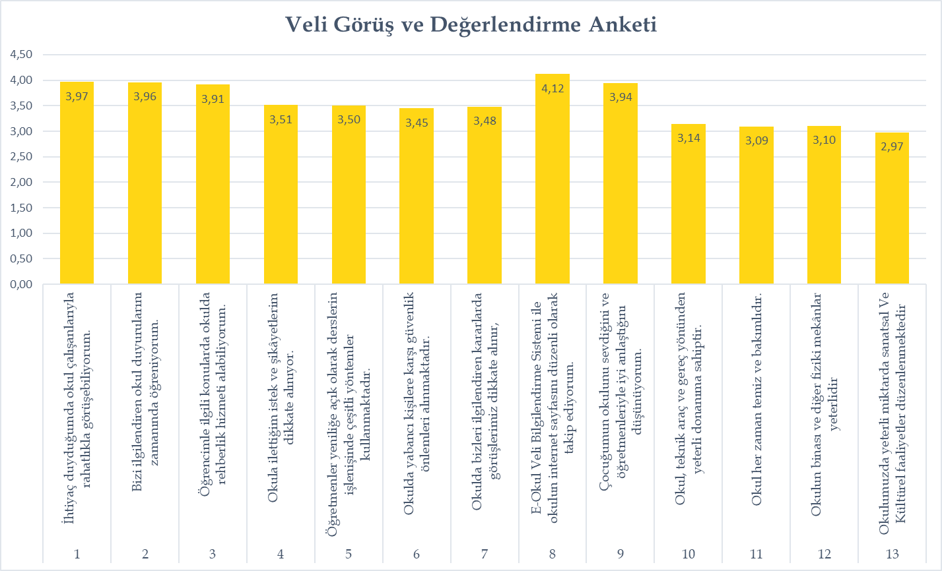

Okul/Kurum İçi Analiz

Okulumuzun temel girdilerine ilişkin bilgiler altta yer alan okul künyesine ilişkin tabloda yer almaktadır.

Temel Bilgiler Tablosu- Okul Künyesi
İli: : İZMİR |  |  |  | İlçesi: BAYRAKLI
Adres: | Okul Adresi: 616/7 SOK NO:2 OSMANGAZİ MAH. |  |  | Coğrafi Konum (link) |  | https://www.google.com.tr/maps/place/Bayrakl%C4%B1+Osman+%C3%87%C4%B1nar+Ortaokulu/@38.4673656,27.184529,15z/data=!4m5!3m4!1s0x0:0x7cb9a60be1468d3!8m2!3d38.4673656!4d27.184529
Telefon Numarası: | 0232 346 04 11 |  |  | Faks Numarası: |  | --
e- Posta Adresi: | 715389@meb.k12.tr |  |  | Web sayfası adresi: |  | http://osmancinaroo.meb.k12.tr/
Kurum Kodu: | 715389 |  |  | Öğretim Şekli: |  | Tam Gün
Okulun Hizmete Giriş Tarihi : 2002-2003 Eğitim Öğretim Yılı |  |  |  | Toplam Çalışan Sayısı |  | 31
Öğrenci Sayısı: | Kız | 232 |  | Öğretmen Sayısı | Kadın | 24
Öğrenci Sayısı: | Erkek | 302 |  | Öğretmen Sayısı | Erkek | 7
Öğrenci Sayısı: | Toplam | 534 |  | Öğretmen Sayısı | Toplam | 31
Derslik Başına Düşen Öğrenci Sayısı |  |  | :33,37 | Şube Başına Düşen Öğrenci Sayısı |  |  | :31,41
Öğretmen Başına Düşen Öğrenci Sayısı |  |  | :17,22 | Şube Başına 30’dan Fazla Öğrencisi Olan Şube Sayısı |  |  | :9
Öğrenci Başına Düşen Toplam Gider Miktarı |  |  | 151,13 TL | Öğretmenlerin Kurumdaki Ortalama Görev Süresi |  |  | 5,20 YIL

2.7.1 Teşkilat Yapısı

Mehmet Emin GÖL
OKUL MÜDÜRÜ
OGYE |  |  |  |  |  | OKUL-AİLE BİRLİĞİ
STRJ. PLAN EK. |  |  | Serhat DUMAN  MÜDÜR YARD. |  |  | Özlem DOĞRUYOL  REHBERLİK SERVİSİ
 | Ceren SARITAŞ  VHKİ |  |  |  | Emel YILMAZ  YARD. HİZMETLER
SATINALMA KOMİS. |  |  | KOMİSYONLAR |  |  | MUA. VE TES. A.K.
KUTLAMA KOMİ. |  |  |  |  |  | İNCELEME KOM.
 |  |  | KURULLAR
DAV. DEĞ. KURULU |  |  |  |  |  | YÖN. ÖNERİ KU.
SOSYAL ETK. KUR. |  |  | ZÜMRE BAŞK. KUR. |  |  | ŞUBE ÖĞRT.KUR.
SOSYAL KULÜPLER |  |  | ZÜMRE BAŞKANLARI |  |  | SINIF REHBER ÖĞRT

2.7.2 İnsan Kaynakları
Unvan* | Erkek | Kadın | Toplam
Okul Müdürü ve Müdür Yardımcısı | 2 | 0 | 2
Okul Öncesi Öğretmeni |  | 2 | 2
Branş Öğretmeni | 8 | 23 | 31
Rehber Öğretmen |  | 1 | 1
İdari Personel |  | - | -
Yardımcı Personel |  | 1 | 1
Güvenlik Personeli |  | - | -
Toplam Çalışan Sayıları | 10 | 27 | 37

2.7.3.Donanım ve Teknolojik Kaynaklarımız
Teknolojik kaynaklar başta olmak üzere okulumuzda bulunan çalışır durumdaki donanım malzemesine ilişkin bilgiye alttaki tabloda yer verilmiştir.

Teknolojik Kaynaklar Tablosu
Akıllı Tahta Sayısı | 17 | TV Sayısı | 1
Masaüstü Bilgisayar Sayısı | 4 | Yazıcı Sayısı | 7
Taşınabilir Bilgisayar Sayısı | 4 | Fotokopi Makinası Sayısı | 2
Projeksiyon Sayısı | 2 | İnternet Bağlantı Hızı

2.7.4 Mali Kaynaklar
Okulumuzun genel bütçe ödenekleri, okul aile birliği gelirleri ve diğer katkılarda dâhil olmak üzere gelir ve giderlerine ilişkin son iki yıl gerçekleşme bilgileri alttaki tabloda verilmiştir.
Yıllar | Gelir Miktarı | Gider Miktarı
2021 | 23776,01 | 21648,05
2022 | 65532,81 | 46862,26
2023 | 93745,25 | 60453,25

2.7.5. İstatistiklers

Okulumuz Bina ve Alanları
Okulumuzun binası ile açık ve kapalı alanlarına ilişkin temel bilgiler altta yer almaktadır.

Okul Yerleşkesine İlişkin Bilgiler
Okul Bölümleri: |  | Özel Alanlar | Var | Yok
Okul Kat Sayısı | 1 | Çok Amaçlı Salon | X
Derslik Sayısı | 15 | Çok Amaçlı Saha |  | X
Derslik Alanları (m2) | 330 | Kütüphane |  | X
Kullanılan Derslik Sayısı | 15 | Fen Laboratuvarı | X
Şube Sayısı | 19 | Bilgisayar Laboratuvarı |  | X
İdari Odaların Alanı (m2) | 24 | İş Atölyesi |  | X
Öğretmenler Odası (m2) | 42 | Beceri Atölyesi |  | X
Okul Oturum Alanı (m2) | 330 | Pansiyon |  | X
Okul Bahçesi (Açık Alan)(m2) | 5500
Okul Kapalı Alan (m2) | 330
Sanatsal, bilimsel ve sportif amaçlı toplam alan (m²) | 4620
Kantin (m2) | 24
Tuvalet (m2) | 28

2.7.5 Sınıf ve Öğrenci Bilgileri
Okulumuzda yer alan sınıfların öğrenci sayıları alttaki tabloda verilmiştir.

SINIFI | Kız | Erkek | Toplam | SINIFI | Kız | Erkek | Toplam
ANA SINIFI | 15 | 15 | 30
5. SINIFLAR | 35 | 52 | 87
6.SINIFLAR | 39 | 62 | 101
7. SINIFLAR | 30 | 37 | 67
8. SINIFLAR | 49 | 52 | 147
ÖZEL EĞİTİM | 10 | 10 | 20
OTİZM | 0 | 1 | 1

  - ÇEVRE ANALİZİ-PESTLE
Politik-Yasal etkenler | Ekonomik etkenler
- Okulumuz, Milli Eğitim Bakanlığı politikaları ve Milli Eğitim Bakanlığı stratejik planlama faaliyetleri ışığında eğitim-öğretim faaliyetlerine devam etmektedir. Öğrencilerini eğitimin merkezine koyan bir yaklaşım sergileyen okulumuz, öğrencilerin yeniliklere açık ve yeniliklerden haberdar, gelişim odaklı olmasını sağlayıcı, önleyici çalışmalarla, risklerden koruyucu politikalar uygulayarak yasal sorumluluklarını en iyi şekilde yerine getirmek için çalışmaktadır. | - Ailelerin okulun maddi kaynaklarına çok fazla katkısı olmamaktadır. Belli dönemlerde okul bünyesinde okulaile işbirliği ile çalışmaları düzenlenmekte, buradan elde edilen gelirlerle okulumuzun eksikleri giderilmeye çalışılmaktadır.
Sosyokültürel etkenler | Teknolojik etkenler
- Okulumuzun bulunduğu çevredeki okul algısıyla ilgili olumsuz bir durum sözkonusu olduğu için diğer okullara nakil işlemleri fazla olmaktadır. | - Okulumuz gerekli internet alt yapısına sahiptir. Derslerde akıllı tahta kullanımı yaygındır. Okulumuzda her sınıfta akıllı tahta bulunmaktadır. Öğrencilerin evde internete bağlantıları vardır.
Çevresel Etkenler
- Okulumuz geniş bahçesinin duvarla çevirili olması itibari ile öğrenciler için güvenli bir oyun alanı oluşturmaktadır.

GZFT (Güçlü, Zayıf, Fırsat, Tehdit) Analizi
Okulumuzun temel istatistiklerinde verilen okul künyesi, çalışan bilgileri, bina bilgileri, teknolojik kaynak bilgileri ve gelir gider bilgileri ile paydaş anketleri sonucunda ortaya çıkan sorun ve gelişime açık alanlar iç ve dış faktör olarak değerlendirilerek GZFT tablosunda belirtilmiştir. Dolayısıyla olguyu belirten istatistikler ile algıyı ölçen anketlerden çıkan sonuçlar tek bir analizde birleştirilmiştir.
Kurumun güçlü ve zayıf yönleri donanım, malzeme, çalışan, iş yapma becerisi, kurumsal iletişim gibi çok çeşitli alanlarda kendisinden kaynaklı olan güçlülükleri ve zayıflıkları ifade etmektedir ve ayrımda temel olarak okul müdürü/müdürlüğü kapsamından bakılarak iç faktör ve dış faktör ayrımı yapılmıştır.

2.9.1 İçsel Faktörler
Güçlü Yönler

Öğrenciler | Öğretmenlerle rahatlıkla görüşebilen öğrencilerimizin olması.  Öğrencilerle iletişim kurabilen bir rehberlik servisinin olması.  Öğrencilerin ilgi ve ihtiyaçlarına cevap verebilecek bir okul olması.
Çalışanlar | Öğretmenlerin yaratıcı ve yenilikçi düşünceye sahip olması.  Öğretmenlerin alanlarında kendilerini geliştirmeye istekli olması.  Öğretmen yönetici iş birliğinin güçlü olması.  Kurum kültürünün gelişmiş olması.
Veliler | Okul ile iletişime açık velilerimizin olması.  Velilerimizin eğitim sürecinde öğretmenlerimizle ve okul yönetimi ile iş birliği içinde olması.
Bina ve Yerleşke | Merkezi konumda olmasından ulaşımın kolay ve rahat olması
Donanım | Fen Laboratuvarı ve Bilişim Teknoloji sınıflarının olması.  Çok Amaçlı Salonun olması, Tüm sınıflarımızda etkileşimli tahta olması
Yönetim Süreçleri | İdare tarafından kurum kültürünün oluşturulması.
İletişim Süreçleri | Kurum içi iletişim kanallarının açık olması, okul sitesinin aktif olarak kullanılması.  İdare , Öğretmen ve öğrenci iletişiminin yeterli seviyede olması.  Veli Bilgilendirme Bilgilendirme (SMS) Aktif olması.

Zayıf Yönler
Öğrenciler | Okulumuzda sportif, sanatsal ve kültürel faaliyetlerin yeterli olmaması.  Okulun içi ve dışının temiz olmaması.  Sağlık problemleri nedeniyle yapılan devamsızlıkların artması, sağlık raporlarının sayısının artışı.  Devamsız öğrencilerin bulunması.  Öğrencilerin motivasyon ve hedef belirleme konusundaki zayıf tutumları.  Okuma alışkanlığının az olması
Çalışanlar | Okul, teknik araç ye gereç yönünden yeterli donanıma sahip olmaması.  Okulumuzda sadece öğretmenlerin kullanımına tahsis edilmiş yerler yeterli olmaması.
Veliler | Okulumuzda sportif, sanatsal ve kültürel faaliyetlerin yeterli olmaması.  Okulun genel temizliğinin velileri memnun etmemesi.
Bina ve Yerleşke | Sportif mekanların yetersizliği.  Okul bahçesinin 2 okul ile ortak kullanılması.
Donanım | Bilişim sınıfındaki bilgisayarlarının donanım yönünden eski ve yetersiz olması.  Ses sisteminin eski olması.Kamera sisteminin eski olması.
Bütçe | Mali kaynakların giderleri karşılamadaki yetersizliği.  Maddi imkanların kısıtlı olması.
Yönetim Süreçleri | Okul güvenliğinin yetersiz oluşu.  Okulumuzda sanatsal ve kültürel faaliyetlerin az olması.
İletişim Süreçleri | Velilerimizin veli toplantılarına katılımının az olması.  Okul- veli iletişiminin istenilen düzeyde olmaması

2.9.2 Dışsal Faktörler
Fırsatlar
Politik | Yerel yönetimlerin okulumuz ile işbirliğine açık olması.  Sivil tolum Kuruluşları ile kamu ve özel kuruluşların eğitime destek vermeleri.
Ekonomik | Ulaşım imkanının olması.
Sosyolojik | Okul idaresiyle işbirliği içinde olmak isteyen gayretli velilerin olması.
Teknolojik | Her sınıfta Etkileşimli tahta ve internet alt yapısının olması.  24 saat kamera ile izlenmesi.  DYS, e-okul, MEBBİS vb. SMS Sistemi sayesinde dış paydaşlarla güçlü, hızlı ve ekonomik veri transferi yapabilmesi.
Mevzuat-Yasal | Mevzuat ve yasal değişikliklerin devamlı takip edilmesi
Ekolojik | Tüm toplumlarda artan çevre bilinci
Tehditler
Politik | Okulumuz kayıt bölgemiz dışından gelen öğrencilerin olması.  Eğitim sisteminde sürekli yenilenen programlar.  Sınav sistemindeki değişiklikler.
Ekonomik | Okulumuzda sosyo ekonomik ve eğitim seviyesi düşük velilerin olması  Teknolojinin hızlı gelişmesiyle birlikte yeni üretilen cihaz ve makinelerin maliyeti.
Sosyolojik | Okulda sosyal faaliyet alanlarının az olması.  Bazı ailelerin devamsızlık konusundaki duyarsızlığı.
Teknolojik | Sosyal iletişim araçlarının eğitim gören öğrencilerimizi olumsuz etkilemesi.
Mevzuat-Yasal | Mevzuatın açık, anlaşılır ve ihtiyaca uygun hazırlanmaması nedeniyle güncelleme ihtiyacının sıklıkla ortaya çıkması. Dersliğimiz olmamasına rağmen özel eğitim sınıfımızın karşı binada olması.
Ekolojik | Yeşil alanların azalması.

2.9.3 Tespit ve İhtiyaçların Belirlenmesi
Gelişim ve sorun alanları analizi ile GZFT analizi sonucunda ortaya çıkan sonuçların planın geleceğe yönelim bölümü ile ilişkilendirilmesi ve buradan hareketle hedef, gösterge ve eylemlerin belirlenmesi sağlanmaktadır.
Gelişim ve sorun alanları ayrımında eğitim ve öğretim faaliyetlerine ilişkin üç temel tema olan Eğitime Erişim, Eğitimde Kalite ve kurumsal Kapasite kullanılmıştır. Eğitime erişim, öğrencinin eğitim faaliyetine erişmesi ve tamamlamasına ilişkin süreçleri; Eğitimde kalite, öğrencinin akademik başarısı, sosyal ve bilişsel gelişimi ve istihdamı da dâhil olmak üzere eğitim ve öğretim sürecinin hayata hazırlama evresini; Kurumsal kapasite ise kurumsal yapı, kurum kültürü, donanım, bina gibi eğitim ve öğretim sürecine destek mahiyetinde olan kapasiteyi belirtmektedir.

Eğitime Erişim | Eğitimde Kalite | Kurumsal Kapasite
Okullaşma Oranı | Akademik Başarı | Kurumsal İletişim
Okula Devam/ Devamsızlık | Sosyal, Kültürel ve Fiziksel Gelişim | Kurumsal Yönetim
Okula Uyum, Oryantasyon | Sınıf Tekrarı | Bina ve Yerleşke
Özel Eğitime İhtiyaç Duyan Bireyler | İstihdam Edilebilirlik ve Yönlendirme | Temizlik, Hijyen
 | Öğretim Yöntemleri
 | Ders araç gereçleri
Gelişim ve Sorun Alanlarımız
1.TEMA: EĞİTİM VE ÖĞRETİME ERİŞİM
1 | Sağlık problemleri nedeniyle yapılan devamsızlıkların artması, sağlık raporlarının sayısının artışı.
2 | Devamsız öğrencilerin bulunması.
3 | Sınıflarımızda etkileşimli tahtanın olması.
4 | % 99,95 okullaşma oranı
5 | 20 gün ve üzeri % 4 devamsızlık oranı
6 | Özel eğitime gereksinim duyan öğrencilerin sayısındaki artış.

2.TEMA: EĞİTİM VE ÖĞRETİMDE KALİTE
1 | Velileri ilgilendiren kararlarda görüşlerin alınmaması.
2 | Sportif mekanların yetersizliği
3 | Sınavla kazanan öğrencin oranını az olması.
4 | Düzenli veli toplantılarına katılan velilerin az olması.
5 | Okulun sosyal, kültürel, sanatsal ve sportif faaliyet alanlarının arttırılması
6 | Erasmus+ projelerinde yer almaması.
7 | Bilim ve Teknolojileri yarışmalarına öğrencileri özendirmek ve katılımını sağlamak.

3.TEMA: KURUMSAL KAPASİTE
1 | Temizlik ve hijyene yönelik gerekti tedbirlerin alınması
2 | Okullardaki fiziki durumun iyileştirilmesi ve öğrencilere uygun hale getirilmesi
3 | İlk Yardım eğitimi almış personel sayısının az olması.

3.GELECEĞE BAKIŞ

Okul Müdürlüğümüzün Misyon, vizyon, temel ilke ve değerlerinin oluşturulması kapsamında öğretmenlerimiz, öğrencilerimiz, velilerimiz, çalışanlarımız ve diğer paydaşlarımızdan alınan görüşler, sonucunda stratejik plan hazırlama ekibi tarafından oluşturulan Misyon, Vizyon, Temel Değerler; Okulumuz üst kurulana sunulmuş ve üst kurul tarafından onaylanmıştır.

3.1. MİSYONUMUZ
Atatürk ilke ve İnkılaplarını ve bu çizgide bir demokrasi anlayışını benimsemiş, ilişkilerinde; dürüstlüğü, güveni, hoşgörüyü esas alan ve etkili iletişim kurabilen, kendisiyle barışık, zamanı iyi kullanabilen, eleştirel düşünme gücüne sahip, kendisine ve insanlığa karşı sorumluluklarını yerine getiren bireyler yetiştirmektir.

3.2. VİZYONUMUZ
Hayata hazır, sağlıklı ve mutlu bireyler yetiştiren bir okuluz.

3.3. TEMEL DEĞERLERİMİZ

1. Atatürk İlke ve İnkılaplarını içselleştiren, çağdaş Türkiye Cumhuriyeti'ni koruyan ve yaşatan bireyler yetiştiririz.

2. Değişimin ve sürekli gelişimin önemine inanırız.

3. Yönetim, öğretmen, çalışan, veli ve öğrencilerimizle birbirine kenetlenmiş, paylaşımcı ve karşılıklı sorumluluklarının bilincinde olan güçlü bir aileyiz.

4. Çalışanlarımızı tanır; onların yenilikçi görüşlerine değer verir, gelişimlerini destekler, başarılarını takdir ederiz.

5. Bilim, kültür, sanat ve spor etkinliklerine katılmak ve etkinliklerde başarılı olmak öncelikli hedeflerimizdendir.

6. Ülkemizin aydınlık geleceği için sorgulayan, özgüvenli, yaratıcı, üretken, kendisiyle barışık, onurlu, mutlu, sağlıklı ve başarılı bireyler yetiştiririz.

7. Kurumumuzda adil, güvene dayalı ilişkiler, sevgi, saygı, empati ve sürekli öğrenmeyi önde tutarız.

8. Bilgiyi gelişimin, yetkinliğin ve saygınlığın kaynağı olarak görürüz.

9. Okulumuzda yapılan çalışmaların ülkemize ve insanlığa katkı getireceğine inanırız.

10. Kendi toplumsal değerlerimizin evrensel değerler içindeki önemini görüp bu değerlerin gelişimi konusunda mücadele ederiz

4.AMAÇ, HEDEF VE STRATEJİLERİN BELİRLENMESİ

4.1 TEMA I: EĞİTİM VE ÖĞRETİME ERİŞİM

Eğitim ve öğretime erişim okullaşma ve okul terki, devam ve devamsızlık, okula uyum ve oryantasyon, özel eğitime ihtiyaç duyan bireylerin eğitime erişimi, yabancı öğrencilerin eğitime erişimi ve hayatboyu öğrenme kapsamında yürütülen faaliyetlerin ele alındığı temadır.

Stratejik Amaç 1:
Amaç, Hedef, Gösterge ve Stratejilere İlişkin Kart Şablonu
Amaç 1 | Kayıt bölgemizde yer alan çocukların okullaşma oranlarını artıran, öğrencilerin uyum ve devamsızlık sorunlarını gideren etkin bir yönetim yapısı kurulacaktır.
Hedef 1.1 | Kayıt bölgemizde yer alan çocukların okullaşma oranları artırılacak ve öğrencilerin uyum ve devamsızlık sorunları da giderilecektir.

Performans Göstergeleri | Hedefe Etkisi* | Başlangıç Değeri** | 1. Yıl | 2. Yıl | 3. yıl | 4. Yıl | 5. Yıl | İzleme Sıklığı | Rapor Sıklığı
PG 1.1.1 Kayıt bölgesindeki öğrencilerden okula kayıt  yaptıranların oranı (%) | %25 | % 98 | %99 | %100 | %100 | %100 | %100 | Öğretim Yılı | 6 Ay
PG 1.1.2 Bir eğitim ve öğretim döneminde 20 gün ve üzeri  Özürlü devamsızlık yapan öğrenci oranı (%) | %25 | %20 | %15 | %10 | %5 | %5 | %3 | Öğretim Yılı | 6 Ay
PG 1.1.3 Bir eğitim ve öğretim döneminde 20 gün ve üzeri  Özürsüz devamsızlık yapan öğrenci oranı (%) (%) | %25 | %5 | %4 | %3 | %3 | %2 | %1 | Öğretim Yılı | 6 Ay
PG 1.1.4 Sürekli devamsız öğrenci oranı (%) | %25 | %1 | %1 | %0 | %0 | %0 | %0 | Öğretim Yılı | 6 Ay
Koordinatör Birim | Okul idaresi, Rehberlik Servisi, Zümre Başkanları,Sınıf Rehber Öğretmenleri
İş birliği Yapılacak Birimler | İlçe Milli Eğitim Müdürlüğü, Maarif Müfettişleri,Muhtarlıklar
Riskler | Parçalanmış aile çocuklarına ulaşmanın zor olması.  Adres bilgilerinin güncel olmaması.  Ailelerin gereken özeni ve takibi yapmaması.
Stratejiler | Devamsızlık yapan öğrencilerin tespiti ve erken uyarı sistemi için çalışmalar yapılacaktır.  Devamsızlık yapan öğrencilerin velileri ile özel aylık toplantı ve görüşmeler yapılacaktır.  Kısa mesaj sistemiyle velilerin devamsızlık konusunda her gün bilgilendirilecektir.  7,10 ve 15 gün üzeri devamsızlık yapan öğrencilerinvelilerine devamsızlık mektubu gönderilecektir.  Veli ev ziyaretleri yapılacaktır.
Maliyet Tahmini | SMS sistemi :1000 TL, Devamsızlık mektubu posta gideri: 1000 TL
Tespitler | Öğrenci, Özürsüz Devamsızlıklarında artış.  Öğrenci, Özürlü devamsızlık durumlarında artış.
İhtiyaçlar | Okula yeni başlayan öğrencilerden oryantasyon  eğitimi yapılacaktır.  Rehberlik servisi okula erişimle ilgili daha etkin olması sağlanacaktır.  Sınıf rehber öğretmenlerinin öğrencinin özel durumlarından haberdar olması için veli işbirliği ve iletişimine açık olması sağlanacaktır.

4.2. TEMA II: EĞİTİM VE ÖĞRETİMDE KALİTENİN ARTIRILMASI

Eğitim ve öğretimde kalitenin artırılması başlığı esas olarak eğitim ve öğretim faaliyetinin hayata hazırlama işlevinde yapılacak çalışmaları kapsamaktadır.
Bu tema altında akademik başarı, sınav kaygıları, sınıfta kalma, ders başarıları ve kazanımları, disiplin sorunları, öğrencilerin bilimsel, sanatsal, kültürel ve sportif faaliyetleri ile istihdam ve meslek edindirmeye yönelik rehberlik ve diğer mesleki faaliyetler yer almaktadır.

4.2.1 Stratejik Amaç 2:
Amaç, Hedef, Gösterge ve Stratejilere İlişkin Kart Şablonu
Amaç 2 | A2. Öğrencilere medeniyetimizin ve insanlığın ortak değerleriyle çağın gereklerine uygun bilgi, beceri, tutum ve davranışlar kazandırılacaktır.
Hedef 1.1 | Öğrenme kazanımlarını takip eden ve velileri de sürece dâhil eden bir yönetim anlayışı ile öğrencilerimizin akademik başarıları ve sosyal faaliyetlere etkin katılımı artırılacaktır.

Performans Göstergeleri | Hedefe Etkisi* | Başlangıç Değeri** | 1. Yıl | 2. Yıl | 3. yıl | 4. Yıl | 5. Yıl | İzleme Sıklığı | Rapor Sıklığı
PG 1.1.1 Liseye Geçiş Sınavında merkezi yerleştirme  ile öğrenci alan okullara yerleşme oranı(%) | %25 | % 1 | %2 | %5 | %10 | %15 | %20 | Öğretim Yılı | Öğretim Yılı
PG 1.1.2 Akademik başarının arttırılması için okul  saatleri dışında gerçekleşen kurslara katılım oranı  (%) | %25 | %5 | %15 | %15 | %20 | %20 | %25 | Öğretim Yılı | Öğretim Yılı
PG 1.1.3 Sanatsal,kültürel,bilimsel ve sportif  etkinliklere öğrenci katılım oranı (%) (%) | %25 | %10 | %50 | %70 | %90 | %100 | %100 | Öğretim Yılı | 6 Ay
PG 1.1.4 Bursluluk sınavını(İOKBS) kazanan öğrenci oranı (%) | %25 | %1 | %2 | %5 | %6 | %7 | %8 | Öğretim Yılı | Öğretim Yılı
Koordinatör Birim | Okul idaresi, Rehberlik Servisi, Zümre Başkanları,Sınıf Rehber Öğretmenleri
İş birliği Yapılacak Birimler | İlçe Milli Eğitim Müdürlüğü,Belediyeler,Kültür Sanat STK
Riskler | Öğrencilerin akademik başarıyı amaçlarken sanat,kültür ve spotif faaliyetleri önemsememesi.  Sınav kaygısının psikolojik tahribata yol açması.
Stratejiler | Bakanlığın yayınladığı örnek soruları dikkate alarak öğretmenlerin, öğrencileri bu soru tiplerine alıştırılacaktır.  Liseye Giriş Sınavına yönelik öğrenci motivasyonunu arttıracak lise gezileri yapılacaktır.  Ölçme ve değerlendirme faaliyetleri kapsamında ara değerlendirme sınavları yapılacaktır.  Kültür,Sanat ve Spor Ligi başlatılacak.  Yıl sonunda liglerde başarılı olan öğrenciler ödüllendirilecek.  Lise gezileri yapılacak.
Maliyet Tahmini | Madalya :2000 TL, Lise gezileri : 5000 TL
Tespitler | Okulda kültürel ve sportif faaaliyetlerin azlığı akademik olarak başarılı olamayan öğrencileri system dışına itmektedir.  Sınavla yerleşen öğrenci sayısının az olması.  Örnek sorularla ilgili öğrencilerin fazla fikir sahibi olmaması.
İhtiyaçlar | Amaçlara bağlı bir öğretmen ve çalışan kitlesi.  Geleceğini planlamak üzere danışmanlık edecek etkin bir rehberlik servisi.  Liseye Giriş Sınavına yönelik olarak; verimli ders çalışma teknikleri ve zaman yönetimi gibi çalışmaların ve seminerlerin yapılmaması.  Kitap okuma kültürünün zenginleştirilmesi için kütüphane.

4.2.1.2 Stratejik Hedef 2

Amaç, Hedef, Gösterge ve Stratejilere İlişkin Kart Şablonu
Amaç 2 | A2. Öğrencilere medeniyetimizin ve insanlığın ortak değerleriyle çağın gereklerine uygun bilgi, beceri, tutum ve davranışlar kazandırılacaktır.
Hedef 2.1 | H2. 1. Öğrencilerin akademik başarılarıyla birlikte tasarım ve girişimcilik yönlerini artırmaya yönelik bütüncül çalışmalar yürütülecektir.

Performans Göstergeleri | Hedefe Etkisi* | Başlangıç Değeri** | 1. Yıl | 2. Yıl | 3. yıl | 4. Yıl | 5. Yıl | İzleme Sıklığı | Rapor Sıklığı
PG 2.1.1. Matematik dersi yıl sonu puanı ortalaması | %25 | % 65 | %70 | %80 | %80 | %90 | %90 | Dönem Sonu | Öğretim Yılı
PG 2.1.2. Türkçe dersi yıl sonu puanı ortalaması | %25 | %70 | %75 | %80 | %85 | %90 | %100 | Dönem Sonu | Öğretim Yılı
PG 2.1.3. Fen Bilimleri dersi yıl sonu puanı ortalaması | %25 | %75 | %80 | %85 | %85 | %100 | %100 | Dönem Sonu | 6 Ay
PG 2.1.4. Sosyal Bilimler dersi yıl sonu puanı ortalaması | %25 | %80 | %85 | %85 | %95 | %100 | %100 | Dönem Sonu | Öğretim Yılı
Koordinatör Birim | Okul idaresi, Rehberlik Servisi, Zümre Başkanları,Sınıf Rehber Öğretmenleri
İş birliği Yapılacak Birimler | İlçe Milli Eğitim Müdürlüğü,Belediyeler,Akademik Kurumlar.
Riskler | Akedemik olarak başarılı olmayan öğrencilerin kendini yetersiz hissetmesi.  Sınav kaygısının psikolojik tahribata yol açması.
Stratejiler | S 1. Öğrencilerin kazanım eksiklikleri tespit edilerek destekleme ve yetiştirme kurslarıyla akademik yeterliklerinin artırılması sağlanacaktır.  S2. Öğrencilerin kompozisyon, resim, şiir vb. yarışmalara katılımları teşvik edilecek, okul içerisinde yapılan yarışmalarda ödüllendirilmeleri sağlanacaktır.  S 3. Okul kütüphanesi tahsis edilmesi için gerekli başvurular yapılacak,Öğrencilerin kitap okumasını teşvik edecek etkinlikler düzenlenecektir.  S 4. Öğrencilerin yerel, ulusal ve uluslararası proje ve yarışmalara katılmaları teşvik edilecektir.  S 5. Öğrencilerin ortaokul 5. sınıflarda yabancı dil ağırlıklı eğitim almaları sağlanacaktır.
Maliyet Tahmini | Kütüphane :50000 TL, Kazanım Değerlendirme Çalışması : 10000 TL
Tespitler | Akademik başarı kültürünün okulda hakim kılınması için gerekli çalışmalar yapılacaktır.  Okulda kültürel ve sportif faaaliyetlerin azlığı akademik olarak başarılı olamayan öğrenciler için bir plan yapılacaktır.  5.sınıf ağılıklı ingilizce sınıfı açılacaktır.
İhtiyaçlar | Amaç birliğini paylaşan personel.  Kütüphanenin fiziki olarak açılması.  Kitap okuma kültürünün hakim kılınması.

4.2.1.3 Stratejik Hedef 3

Amaç, Hedef, Gösterge ve Stratejilere İlişkin Kart Şablonu
Amaç 2 | A2. Öğrencilere medeniyetimizin ve insanlığın ortak değerleriyle çağın gereklerine uygun bilgi, beceri, tutum ve davranışlar kazandırılacaktır.
Hedef 3.1 | H3.1 Öğrencilerin bilimsel, kültürel, sanatsal, sportif ve toplum hizmeti alanlarında ders dışı etkinliklere katılım oranı  artırılacaktır.

Performans Göstergeleri | Hedefe Etkisi* | Başlangıç Değeri** | 1. Yıl | 2. Yıl | 3. yıl | 4. Yıl | 5. Yıl | İzleme Sıklığı | Rapor Sıklığı
PG 3.2.1. Okulda bir eğitim ve öğretim döneminde bilimsel, kültürel, sanatsal ve sportif alanlarda en az bir faaliyete katılan öğrenci oranı (%) | %25 | % 25 | %70 | %100 | %100 | %100 | %100 | Dönem Sonu | Öğretim Yılı
PG 3.2.2. Bir eğitim ve öğretim yılında en az iki sosyal sorumluluk ve toplum hizmeti çalışmalarına katılan öğrenci oranı (%) | %25 | %20 | %60 | %80 | %100 | %100 | %100 | Dönem Sonu | Öğretim Yılı
PG 3.2.3. Bir eğitim ve öğretim yılında yerel, ulusal ve uluslararası proje, yarışma vb. etkinliklere katılan öğrenci oranı (%) | %25 | %5 | %20 | %25 | %35 | %35 | %40 | Dönem Sonu | Öğretim Yılı
PG 3.2.4. Okulda bir eğitim ve öğretim yılında geleneksel çocuk oyunları alt başlığında en az bir faaliyete katılan öğrenci oranı (%) | %25 | %10 | %20 | %25 | %35 | %40 | %50 | Dönem Sonu | Öğretim Yılı
Koordinatör Birim | Okul idaresi, Rehberlik Servisi, Zümre Başkanları,Sınıf Rehber Öğretmenleri
İş birliği Yapılacak Birimler | İlçe Milli Eğitim Müdürlüğü,Belediyeler,Halk Eğitim
Riskler | Sosyal faaliyetlere odaklanma sonrası akademik başarının düşmesi.
Stratejiler | S 1. Her bir öğrencinin bir kulüp faaliyetinde aktif olarak yer alması sağlanarak kulüp faaliyetlerinin etkinliği artırılacaktır.  S 2. Öğrencilerin seviyelerine uygun olarak toplumsal sorunların çözümüne katkı sağlamak ve farkındalık oluşturmak amacıyla afet ve acil durum, çevre, eğitim, spor, kültür ve turizm, sağlık ve sosyal hizmetler alanlarında toplum hizmeti faaliyetlerine katılımları artırılacaktır.  S 3. Okul bünyesinde yarışmalar düzenlenecektir.  S 4. Diğer kurum ve kuruluşlarla iş birliği içerisinde yürütülen bilimsel, sosyal, kültürel, sanatsal ve sportif alanlardaki faaliyetler artırılacaktır.  S 5. Okul bahçeleri çocukların geleneksel oyunlarla vakit geçirmelerini sağlayacak ve gelişimlerini destekleyecek şekilde etkin olarak kullanılacaktır  S 6. Okul bünyesinde etkinlikler düzenlenecektir.  S 7. Öğrencilerin yerel, ulusal ve uluslararası proje ve yarışmalara katılmaları teşvik edilecektir  . S 8. Okul bahçeleri geleneksel çocuk oyunlarına yönelik düzenlenecektir.
Maliyet Tahmini | 20.000 TL
Tespitler | Öğrencilerin kendini bir gruba ait hissetmesi için takım oyunları sergilenecek.  Okul bünyesinde yapılacak etkinliklerle okul ,daha cazip hale getirilecektir.
İhtiyaçlar | Sportif müsabakalar ve sanatsal etkinlikler için maddi katkı gerekmektedir.  Türistik ve kültürel yerlerin gezilmesi için ihtiyaç duyulan ulaşım araçları.

4.2.1.4 Stratejik Hedef 4

Amaç, Hedef, Gösterge ve Stratejilere İlişkin Kart Şablonu
Amaç 2 | A2. Öğrencilere medeniyetimizin ve insanlığın ortak değerleriyle çağın gereklerine uygun bilgi, beceri, tutum ve davranışlar kazandırılacaktır.
Hedef 4.1 | H4.1 Bilgi toplumunun bir parçası olarak eğitimde bilgi teknolojisi kullanımını yaygınlaştırılacaktır.

Performans Göstergeleri | Hedefe Etkisi* | Başlangıç Değeri** | 1. Yıl | 2. Yıl | 3. yıl | 4. Yıl | 5. Yıl | İzleme Sıklığı | Rapor Sıklığı
PG 4.2.1. Web sitesinin ziyaret edilme sayısı | %25 | 120 | 170 | 200 | 300 | 400 | 500 | Dönem Sonu | Öğretim Yılı
PG 4.2.2. Web sitesinde yapılan haber ve duyuru  sayısı | %25 | 10 | 20 | 30 | 40 | 50 | 70 | Dönem Sonu | Öğretim Yılı
PG 4.2.3 Resmi sosyal medya hesabında yapılan duyuru  sayısı | %25 | 10 | 20 | 35 | 45 | 55 | 65 | Dönem Sonu | Öğretim Yılı
PG 3.2.4. Teknolojik fuarlara katılan öğrenci sayısı | %25 | 10 | 20 | 25 | 35 | 60 | 100 | Dönem Sonu | Öğretim Yılı
Koordinatör Birim | Okul idaresi, Web Yayın Komisyonu,Rehberlik Servisi, Zümre Başkanları,Sınıf Rehber Öğretmenleri
İş birliği Yapılacak Birimler | İlçe Milli Eğitim Müdürlüğü,Belediyeler,Halk Eğitim
Riskler | Sosyal medyada yanlış ifade edilme-anlaşılma ihtimali.
Stratejiler | S 1. Okul web sitesi yayın ekibinin daha etkin çalışması.  S 2. Resmi twitter hesabı yayın ekibinin oluşturulması ve etkin çalışması.  S 3. Okul bünyesinde yarışmalar düzenlenecektir.  S 4. Öğrencilere bilinçli ve kaliteli düzeyde teknoloji kullanımı  ile ilgili seminerler verilmesi.  S 5. Okul etkinliklerinin görsel kaydının tutulması.
Maliyet Tahmini | 1000 TL
Tespitler | Kurumun medya görünürlüğünün artmasına sebep olacaktır.  Öğrencilerin kendi ile ilgili haberleri sosyal medyada takip etmesi neticesinde okul ve hayatın bütünleşmesi sağlanacaktır.
İhtiyaçlar | Veli açık rıza onam formları.

4.3. TEMA III: KURUMSAL KAPASİTE

4.3.1 Stratejik Amaç 3:

Amaç, Hedef, Gösterge ve Stratejilere İlişkin Kart Şablonu
Amaç 3 | A3. Okulun eğitimin temel ilkeleri doğrultusunda niteliğini arttırmak amacıyla kurumsal kapasite geliştirilecektir.
Hedef 5.1 | H5.1 Okulların fiziki niteliğini arttıracak uygulamalara ve çalışmalara yer verilmesi sağlanacaktır.

Performans Göstergeleri | Hedefe Etkisi* | Başlangıç Değeri** | 1. Yıl | 2. Yıl | 3. yıl | 4. Yıl | 5. Yıl | İzleme Sıklığı | Rapor Sıklığı
PG 1.2.1. Okulda yaşanan güvenlik sorunu oranı% | %25 | %5 | %4 | %3 | %0 | %0 | %0 | Dönem Sonu | Öğretim Yılı
PG 1.2.2. Teknolojik geliştirme oranı | %25 | %10 | %20 | %30 | %40 | %50 | %70 | Dönem Sonu | Öğretim Yılı
PG 1.2.3 Fiziki mekan iyileştirme oranı% | %25 | %10 | %20 | %100 | %100 | %100 | %100 | Dönem Sonu | Öğretim Yılı
PG 1.2.4. Bilişim Sınıfı pc sayısı | %25 | 15 | 20 | 25 | 35 | 40 | 40 | Dönem Sonu | Öğretim Yılı
Koordinatör Birim | Okul idaresi, BT öğretmeni,
İş birliği Yapılacak Birimler | İl Milli Eğitim Müdürlüğü, İlçe Milli Eğitim Müdürlüğü,Belediyeler,
Riskler | Yaşanabilecek iş kazaları.
Stratejiler | S 1. Güvenlik kameralarının sayısını ve kalitesini arttırmak.  S 2. Fen laboratuvarının malzeme sayısını arttırmak.  S 3. Bilişim sınıfının internet ağını tamamlamak.  S 4. Bilgisayar sayısını arttırmak.  S 5. Okulun iç ve dış boyasını yaptırmak.  S.6 Çatının tadilatını yapmak.
Maliyet Tahmini | 350000 TL
Tespitler | Kapıda güvenlik görevlisinin olmaması.  Okulun iç ve dış tadilata ihtiyaç duması.  BT sınıfında eski bilgisayarların olması.
İhtiyaçlar | Boya ve Tadilat için gerekli kaynağa ihtiyaç duyulmaktadır.  Güvenlik görevlisine ihtiyaç duyulmaktadır.  Yeni bilsayarlara ihtiyaç duyulmaktadır.  Fiziki dersli arttırımına ihtiyaç vardır.

4.4. BÖLÜM IV: MALİYETLENDİRME
2024-2028 Stratejik Planı Faaliyet/Proje Maliyetlendirme Tablosu

 | 2024 | 2025 | 2026 | 2027 | 2028 | Toplam Maliyet
Amaç 1 | 2000 | 2000 | 2000 | 2000 | 2000 | 10000
Hedef 1.1 | 2000 | 2000 | 2000 | 2000 | 2000 | 10000
Amaç 2 | 88000 | 10000 | 10000 | 12000 | 13000 | 133000
Hedef 1 | 7000 | 7000 | 8000 | 9000 | 14000 | 45000
Hedef 2 | 60000 | 5000 | 6000 | 6000 | 7000 | 84000
Hedef 3 | 20000 | 5000 | 5000 | 5000 | 5000 | 40000
Hedef 4 | 1000 | 1000 | 1000 | 1000 | 1000 | 5000
Amaç 3 | 350000 | 5000 | 6000 | 10000 | 12000 | 383000
Hedef 1 | 350000 | 5000 | 6000 | 10000 | 12000 | 383000
TOPLAM | 440.000 | 25.000 | 28.000 | 33.000 | 41000 | 567.000

5. BÖLÜM V: İZLEME VE DEĞERLENDİRME
Okulumuz Stratejik Planı izleme ve değerlendirme çalışmalarında 5 yıllık Stratejik Planın izlenmesi ve 1 yıllık gelişim planın izlenmesi olarak ikili bir ayrıma gidilecektir.
Stratejik planın izlenmesinde 6 aylık dönemlerde izleme yapılacak denetim birimleri, il ve ilçe millî eğitim müdürlüğü ve Bakanlık denetim ve kontrollerine hazır halde tutulacaktır.
Yıllık planın uygulanmasında yürütme ekipleri ve eylem sorumlularıyla aylık ilerleme toplantıları yapılacaktır. Toplantıda bir önceki ayda yapılanlar ve bir sonraki ayda yapılacaklar görüşülüp karara bağlanacaktır.
6.EKLER:
Öğretmen, öğrenci ve veli anket örnekleri klasör ekinde olup okullarınızda uygulanarak sonuçlarından paydaş analizi bölümü ve sorun alanlarının belirlenmesinde yararlanabilirsiniz.

